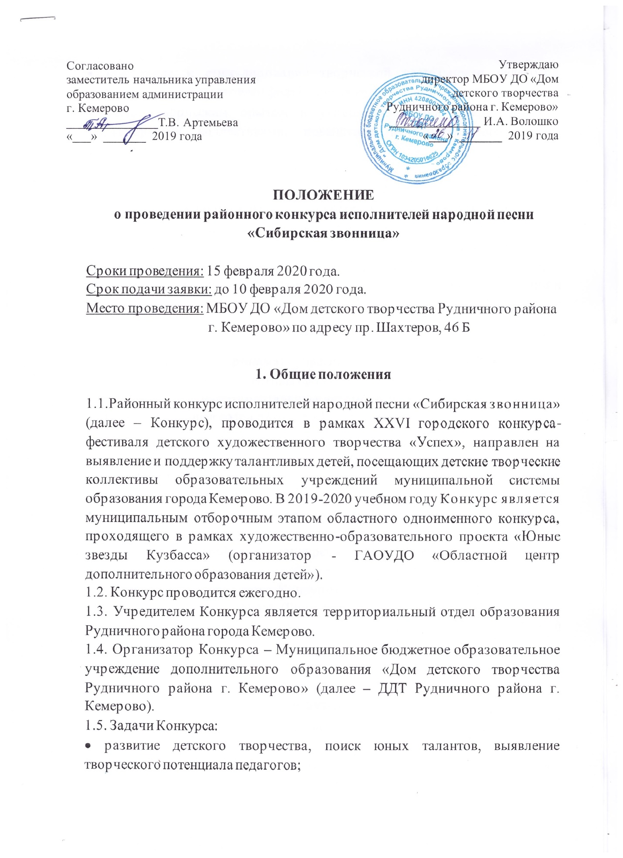
• поддержка и стимулирование творческой деятельности педагогов, музыкальных руководителей фольклорных коллективов и студий;
• обмен творческим опытом и укрепление связей между детскими фольклорными коллективами, повышение исполнительского уровня участников;
• координация деятельности детского фольклорного движения, сохранение и восстановление самобытных национальных традиций.
• пропаганда исполнительского искусства на инструментах народной и фольклорной традиций среди подрастающего поколения.
1.6. Экспертную оценку Конкурса осуществляет жюри, в состав которого входят высококвалифицированные специалисты в области народно-певческого и инструментального исполнительства учреждений образования и культуры города Кемерово.
2. Участники Конкурса
2.1. В Конкурсе могут принимать участие: солисты (отдельные исполнители); детские фольклорные коллективы (фольклорные ансамбли, студии, ансамбли народной песни), инструментальные ансамбли и оркестры фольклорной и народной традиций в возрасте от 7 до 17 лет.
3. Условия проведения Конкурса
3.1. Конкурс проводится в II этапа: 1 этап - районный отборочный конкурс, срок проведения: 15 февраля 2020 года. 2 этап - городской Конкурс (финал) - 13 марта 2020 года в помещении Центра им. В. Волошиной по адресу: ул. Мичурина,19.
3.2. Организатором районного конкурса является ДДТ Рудничного района - в Рудничном районе.
3.3. Участниками городского Конкурса становятся победители и призёры районных отборочных этапов (Гран-при,1,2,3 место) в каждой возрастной категории среди ансамблей и сольных исполнителей за период 2019-2020 учебного года.
3.4. Номинации Конкурса:
• «Вокальное исполнительство. Солисты»;
• «Вокальное исполнительство. Ансамбли»;
• «Инструментальное исполнительство. Солисты (фольклорная традиция)»
• «Инструментальное исполнительство. Ансамбли (фольклорная традиция)» • «Инструментальное исполнительство «Ансамбли оркестры народных инструментов»- без выхода на область.
3.5. Возрастные категории для всех номинаций:
• 7-9 лет;
• 10-13 лет;
• 14-17 лет.
3.6. Возрастная категория участников в номинациях ансамбли и оркестры определяется по большинству участников (при равном количестве участников возрастная категория определяется по старшему участнику).
3.7. Внимание! Каждый участник (солист, ансамбль, оркестр) на Конкурс представляет программу из 2-х разнохарактерных произведений, исполняющихся подряд, общей продолжительностью не более 6 минут.
3.8. В номинации «Вокальное исполнительство. Солисты», в возрастных категориях 10-13; 14-17 лет одно из двух произведений исполняется «а, capella».
3.9. В номинации «Вокальное исполнительство. Ансамбли», в возрастной категории 7-9 лет, допускается одноголосное пение с элементами двухголосия; в возрастных категориях 10-13; 14-17 лет обязательным условием является двух-трехголосное исполнение, причём одно из произведений исполняется «а,capella».
3.10. В качестве аккомпанемента для всех участников допускается только «живой звук». Фонограммы (- 1) не допускаются!
3.11. Присутствие руководителя коллектива на сцене допускается только в качестве концертмейстера.
3.12. Для организации и проведения районного Конкурса создается оргкомитет из представителей учредителей и организаторов Конкурса. Оргкомитет имеет право:
• принимать и обрабатывать заявки;
• не рассматривать заявки, поступившие позднее указанного срока;
• формировать жюри для оценки конкурсных работ в соответствии с критериями оценки настоящего Положения;
• оставлять за собой право не принимать работы не соответствующие направлению Конкурса;
• информировать участников о порядке проведения районного Конкурса (выступлении, переносе сроков и т.д.);
• осуществлять информационную поддержку Конкурса;
• подводить итоги Конкурса.
3.13. Победители районного Конкурса (Гран-при, 1 место) и призеры (2 и 3 место) – в каждой возрастной категории и номинации автоматически становятся участниками городского Конкурса. Организаторы Конкурса оставляют за собой право уточнения возраста участников, при возникновении спорных вопросов.
3.15. Участники, не ставшие победителями городского конкурса, могут участвовать в заочном этапе областного Конкурса. Заявку и видеоматериал необходимо самостоятельно направить до 13 марта 2020 г. на адрес организаторов Конкурса: 650024, г. Кемерово, ул. Патриотов, 9 ГАУДО ОЦДОД, e-mail: ozdod@yandex.ru; тел/факс (384-2) 28-92-32, 28-91-30. Направляется заявка утвержденной формы. Убедитесь, что Ваша заявка получена и зарегистрирована!
4. Критерии оценки Конкурса
• чистота интонации, выразительность и манера исполнения;
• техника и культура исполнения;
• ансамбль, строй; качество звучания;
• музыкальное сопровождение, качество аккомпанемента;
• художественная трактовка произведения, соответствие образу, костюм;
• соответствие репертуара исполнительским возможностям и возрасту участников.

5. Обеспечение безопасности участников Конкурса

5.1. При проведении Конкурса должны быть предусмотрены мероприятия, обеспечивающие безопасность участников и зрителей в строгом соответствии с действующими правилами проведения массовых мероприятий.
5.2. Ответственность за обеспечение безопасности возлагается на руководителя группы участников Конкурса.
5.3. Внимание! На Конкурс допускаются сопровождающие лица, указанные в списке, утвержденном руководителем образовательной организации направляющей стороны. Участникам Конкурса и сопровождающим лицам, в обязательном порядке, необходимо иметь сменную обувь (бахилы).

6. Подведение итогов, награждение победителей
6.1. По результатам Конкурса определяются победители (1 место) и призеры (II и III места) в каждой возрастной категории каждой номинации.
6.2. По решению жюри может быть определено Гран-при Конкурса (одно). 6.3. Победители и призеры Конкурса награждаются дипломами территориального отдела образования Рудничного района г. Кемерово.
6.4. Конкурсантам, не ставшим победителями либо призёрами, вручаются дипломы за участие от территориального отдела образования Рудничного района г. Кемерово.
6.5. Жюри вправе не присуждать призовые места при отсутствии конкуренции в номинации либо недостаточном количестве набранных баллов, а также присуждать несколько одинаковых мест в одной номинации (возрастной группе).
6.6. Награждение состоится в день проведения Конкурса.
6.7. Результаты Конкурса публикуются на сайте ДДТ Рудничного района г. Кемерово.
6.8. Решение жюри является окончательным и пересмотру не подлежит.
7. Организационный взнос
7.1. Организационный взнос составляет:
• за индивидуальное участие в номинациях: «Соло» (вокал), «Соло на музыкальном инструменте» – 50 рублей с 1 человека за выступление в одной номинации;
• коллективное участие (10 и более человек) - 50 рублей за каждую возрастную категорию каждой номинации.
7.2. Организационный взнос оплачивается путем перечисления денежных средств на расчетный счет МБОУ ДО «ДДТ Рудничного района г. Кемерово» в срок до 10 февраля 2020 года. Реквизиты и форма квитанции для оплаты оргвзноса прилагаются к настоящему Положению отдельным файлом в формате Word (Приложение №3).
7.3. Копии документов об оплате целевых взносов с обязательным указанием образовательных учреждений, а также фамилий и имен участников, за которых оплачен целевой взнос, сдаётся руководителем детского объединения в бумажном варианте вместе с пакетом документов.
8. Заявка на участие в Конкурсе
8.1. Для участия в районном Конкурсе образовательные учреждения до 10 февраля 2020 года направляют в адрес ДДТ Рудничного района г. Кемерово на e-mail: mou.dod.ddt@bk.ru ПАКЕТ ДОКУМЕНТОВ, куда входят:
• заявка от образовательного учреждения (Приложение №1) заполняется в формате Word.
• Согласия законных представителей на обработку персональных данных ВСЕХ участников, перечисленных в заявке (для соло и МФА - Приложение № 2);
• копии документов, подтверждающих внесение оргвзносов ВСЕМИ участниками районного Конкурса.
Контактные телефоны: 64-22-30 (спросить Ратникову Татьяну Анатольевну).

Приложение №1
В оргкомитет XXVI районного
конкурса-фестиваля «Успех»

Заявка
на участие в районном конкурсе народной песни
«Сибирская звонница»
ОУ _____________________________просит включить в состав участников районного конкурса народной песни «Сибирская звонница»
коллективы и индивидуальных исполнителей

№ | Название коллектива / фамилия, имя солиста | Название учреждения,  эл. адрес учреждения | Дата рождения  (для солистов) | Количество участников | Номинация | Возрастная категория | Название номеров в порядке их исполнения | Автор музыки и слов | Музыкальное сопровождение (баян, acapella | Время исполнения номера | ФИО, руководителя коллектива (полностью) | Сотовый телефон и адрес эл. почты руководителя | ФИО педагогов, должность, работающих на коллективе

Приложение №2
СОГЛАСИЕ ЗАКОННОГО ПРЕДСТАВИТЕЛЯ
НА ОБРАБОТКУ ПЕРСОНАЛЬНЫХ ДАННЫХ НЕСОВЕРШЕННОЛЕТНЕГО
Я,____________________________________________________________________________ (ФИО),
проживающий по адресу ______________________________________________________________,
Паспорт №_________________________ выдан (кем и когда)________________________________
____________________________________________________________________________________
являюсь законным представителем несовершеннолетнего ____________________________________________________________________________ (ФИО)
на основании ст. 64 п. 1 Семейного кодекса РФ. Настоящим даю свое согласие на обработку персональных данных в МБОУ ДО «ДДТ Рудничного района г. Кемерово» моего несовершеннолетнего ребенка ___________________________________________________________________________________, относящихся исключительно к перечисленным ниже категориям персональных данных:
- фамилия, имя, отчество;
- год, месяц, дата и место рождения;
- адрес проживания (регистрации);
- дата прибытия (выбытия) в образовательное учреждение;
- серия, номер основного документа, удостоверяющего личность;
- пол;
- адрес проживания ребенка;
- учебные работы ребенка;
- информация о портфолио учащегося
- Я даю согласие на использование персональных данных моего ребенка исключительно в следующих целях:
- участие обучающихся в мероприятиях: в конкурсном движении, профильных сменах, массовых мероприятиях различного уровня, награждение;
- обеспечение организации учебного процесса для ребенка;
- ведение статистики.
Настоящее согласие предоставляется на осуществление сотрудниками муниципального органа управления образования следующих действий в отношении персональных данных ребенка: сбор, систематизация, накопление, хранение, уточнение (обновление, изменение), публикацию (в том числе в сети Интернет), использование (только в указанных выше целях), обезличивание, блокирование (не включает возможность ограничения моего доступа к персональным данным ребенка), уничтожение.
- Я не даю согласия на какое-либо распространение персональных данных ребенка, в том числе на передачу персональных данных ребенка каким-либо третьим лицам, включая физические и юридические лица, учреждения, в том числе внешние организации и лица, привлекаемые МБОУ ДОД «ЦДОД им. В. Волошиной» для осуществления обработки персональных данных, государственные органы и органы местного самоуправления.
Обработку персональных данных ребенка для любых иных целей и любым иным способом, включая распространение и передачу каким-либо третьим лицам, я запрещаю. Она может быть возможна только с моего особого письменного согласия в каждом отдельном случае.
Данное Согласие действует до достижения целей обработки персональных данных в МБОУ ДО «ДДТ Рудничного района г. Кемерово» Данное Согласие может быть отозвано в любой момент по моему письменному заявлению.
Я подтверждаю, что, давая настоящее согласие, я действую по своей воле и в интересах ребенка, законным представителем которого являюсь.
Дата: _______.______.________ г.
Подпись: ________________________ (______________________)

Приложение №3

Квитанция для оплаты организационного взноса
